PROYECTO FIN DE CICLO

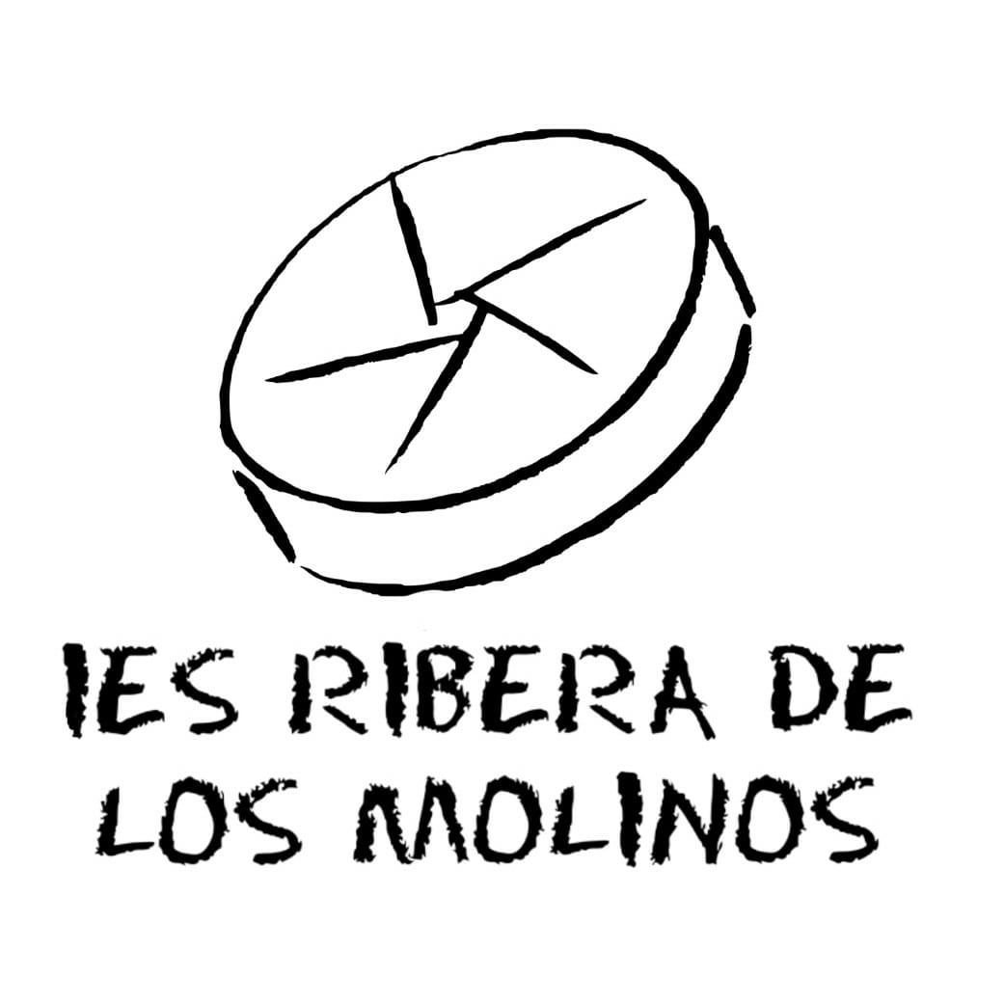

Departamento de Informática y Comunicaciones
Técnico Superior en Desarrollo de Aplicaciones Web

Título del proyecto

Autor/es: Nombre del autor
Tutor: Nombre del tutor

Mula, de junio de 2022

